Documentação do projeto NutriApp

Premissas:
Como Marina está iniciando as atividades em seu consultório será proposta uma solução simples e de baixo custo para auxiliá-la em seus atendimentos. Partindo do princípio YAGNI (You Ain’t Gonna Need It) será adotado um modelo arquitetural monolítico para tornar tudo mais simples para que Marina consiga atender a seus clientes de forma ágil e prática, sem recursos desnecessários e que demandem grandes investimentos em infraestrutura ou equipamentos.

Para o desenvolvimento do App, será adotado o padrão MVP para ter uma diferenciação entre a camada de regras de negócios e a camada de visão que será apresentada ao usuário. Desta forma cada tela corresponderá a um modelo Presenter, facilitando a criação de testes unitários para as operações em tela, garantindo uma abrangência maior dos testes.

Será criado um protótipo funcional para validar junto aos cliente os requisitos iniciais e o levantamento de algumas informações com Marina, para ter uma solução mais adequada a suas necessidades.

Artefatos gerados:
- Diagrama de casos de uso com o detalhamento das macro funções que poderão ser validadas com Marina.
- Questionário de perguntas que será realizado juntamente com a prototipação inicial.
- Testes para garantir o desenvolvimento no formato TDD.

Projeto

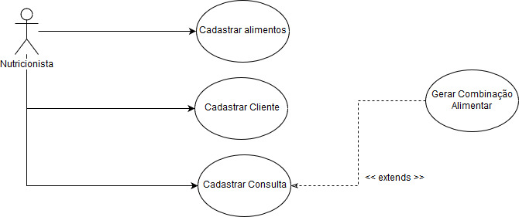

Nome do caso de uso | Cadastrar alimentos
Descrição | Efetuar o cadastro do cliente para atendimento
Ator envolvido | Nutricionista
Pré-requisito | -
Fluxo principal | - Solicita o nome do alimento.  - Solicitar o valor calórico.  - Solicitar a classificação do alimento em um grupo de 1 a 3.
Fluxo alternativo | -
Fluxo de erros | EX1 | O nome do alimento deve conter no mínimo 3 caracteres. Se for informado um valor menor, solicitar um novo nome.
Fluxo de erros | EX2 | O grupo de alimentos deve receber um valor de 1 a 3. Se for informado um valor diferente, deve ser solicitado que seja classificado corretamente.
Observações

Nome do caso de uso | Cadastrar cliente
Descrição | Efetuar o cadastro dos clientes com duas informações básicas
Ator envolvido | Nutricionista
Pré-requisito | -
Fluxo principal | - Solicita nome do cliente.  - Solicita endereço do cliente.  - Solicita telefone do cliente.  - Solicita email do cliente.  - Solicita data de nascimento.
Fluxo alternativo | -
Fluxo de erros | EX1 | O nome do cliente deve possuir um mínimo 3 caracteres. Caso contrário será solicitado que seja informado um nome válido.
Fluxo de erros | EX2 | O endereço do cliente deve possuir um mínimo 3 caracteres. Caso contrário será solicitado que seja informado um endereço válido.
Fluxo de erros | EX3 | O telefone deverá ser um número de um mínimo 8 caracteres numéricos, caso contrário será solicitado que seja informado um telefone válido.
Fluxo de erros | EX4 | A data de nascimento não poderá conter uma data maior do que a data corrente, caso contrário será solicitado que seja informada uma data válida.
Observações

Nome do caso de uso | Cadastrar a consulta
Descrição | Efetuar o cadastramento da consulta
Ator envolvido | Nutricionista
Pré-requisito | Para realizar a consulta, o paciente deverá estar previamente cadastrado
Fluxo principal | - Solicita a data da consulta  - Solicita a hora da consulta.  - Solicita que seja selecionado um paciente na lista.  - Solicita peso do paciente.  - Solicita % gordura corporal.  - Solicita sensação física do paciente.  - Solicita restrições alimentares do paciente
Fluxo alternativo | A1 | Montagem da combinação alimentar que não ultrapasse a meta de calorias por dia do paciente [(UC) - Gerar combinação alimentar]
Fluxo de erros | EX1 | Se o paciente não for encontrado na lista, deverá ser solicitado o cadastramento do paciente.
Fluxo de erros | EX2 | Se o peso informado for um valor menor ou igual a zero, deve ser solicitado um valor válido, superior a zero.
Fluxo de erros | EX3 | Se o % de gordura informado for um valor menor ou igual a zero, deve ser solicitado um valor válido, superior a zero.
Observações

Nome do caso de uso | Gerar combinação alimentar
Descrição | Lista a combinação de alimentos que não ultrapasse a meta diária de consumo calórico
Ator envolvido | Nutricionista
Pré-requisito | Para montar a combinação os alimentos devem estar devidamente cadastrados e classificados.
Fluxo principal | - Solicita a meta de consumo diária.  - Monta a lista de combinações.  - Permite selecionar uma lista de combinações da lista
Fluxo alternativo
Fluxo de erros | EX1 | Se a meta de consumo diária for um valor menor ou igual a zero, solicita que seja informado um valor válido.
Observações

Questionário para alinhamento de expectativas:

- Qual o padrão será adotado para a classificação dos alimentos em cada um dos grupos?
- A ANVISA realiza a classificação dos alimentos em 8 grupo alimentares, deverão ser classificados apenas 3 grupos?
- Existe alguma tabela padronizada de classificação dos alimentos nos devidos grupos para agilizar a importação inicial dos dados?
- Existe alguma tabela de sensações físicas para facilitar o preenchimento?

Referência:
http://www2.ibb.unesp.br/Museu_Escola/2_qualidade_vida_humana/Museu2_qualidade_corpo_digestorio3.htm

